ESTUDO DA DERIVADA DA FUNÇÃO 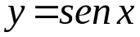

Vamos primeiro verificar que 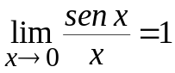.
1
x
A
B
C
D
Temos da figura que:
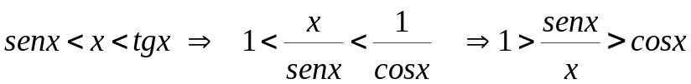
Atendendo ao teorema do enquadramento temos:
, pois 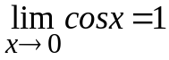 .
Queremos calcular por definição de derivada o limite:
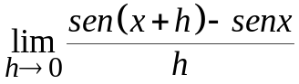
Vamos preparar a expressão do numerador de forma a calcular esse limite ,temos que :
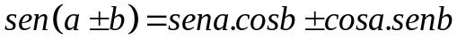,fazendo 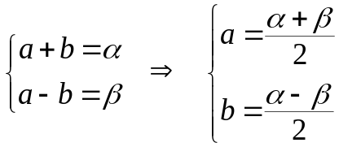 ,teremos
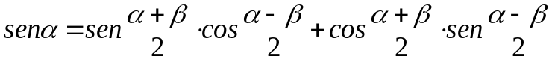
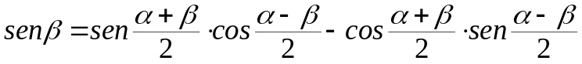 ,assim temos:
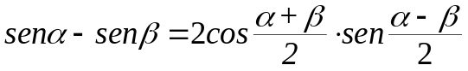 ,agora fazendo 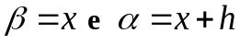,vem-nos:
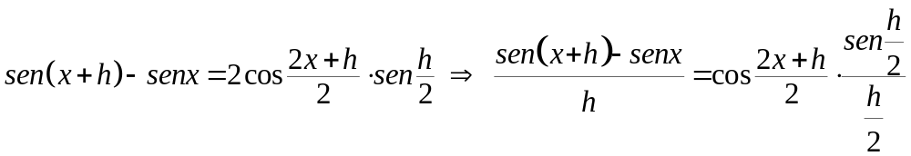,assim
